第三单元 保护海洋环境
第一节 海洋自然灾害与防灾减灾
海洋自然灾害的类型有
【★风暴潮】
（1）概念：由热带气旋（台风、飓风）、温带气旋等引起的强风和气压骤变所导致的近岸地区海面水位异常升降现象。连续向岸吹的强风是引发风暴潮的直接因素。特别是大风和大潮相遇时，大风引起的增水与大潮的高潮相重叠，可使水位异常抬升，风暴潮来势倍增。
（2）类型
由台风或热带气旋引起的风暴潮，多见发生在夏秋。它的特点是来势猛、速度快、强度大、破坏力强。凡是受台风影响的沿岸地区均可能发生台风风暴潮。
温带气旋引发的风暴潮，多发生在春秋季节，夏季也时有发生。它的特点是增水过程相对平缓，常出现在中高纬度沿海地区。
（3）危害——

（4）分布
我国风暴潮主要发生在受台风影响严重的东南沿海地区；北方地区，冬季寒潮大风在渤海南岸莱州湾也能引发风暴潮。
日本沿岸、孟加拉湾沿岸、墨西哥湾沿岸以及欧洲北海沿岸都是风暴潮频发地区。

【★海啸】
（1）概念：由海底地震、火山爆发，水下塌陷和滑坡等引起的涌向海湾或海港的破坏性大浪。海啸大多由海底地震引起的，如图所示。日本是世界上发生地震海啸
最频繁和危害最重的国家之一。
（2）形成条件：
①海底地震震级要大于里氏6.5级以上、震源深度要小
于20～50千米
②要有海底大面积垂直运动
③发生海底地震的海区水深要在1000米以上

（3）特点
主要有三点：能量巨大；传播速度快；形成滔天巨浪。与风暴潮相比，海啸的危害主要由巨浪
引起的，具有起始快、来势猛、突发性强等特点。
（4）危害——海啸在大洋深水区波高很小，一般不会造成危害，但当海啸接近浅水区或冲上海岸时，能量高度聚集，波高迅速增大，极强的破坏力会造成 。如果海啸受灾地距震源较近，海啸到达海岸的时间很短，常因预警时间较短，猝不及防而造成严重灾害。
【巨浪】
（1）形成条件：海洋面积辽阔，稳定的大风
（2）分布：中纬度西风带海区是世界上最强大的浪区。赤道附近海区受热______，盛行_________气流，风浪较小，航运条件较好。
1.海冰是极地和高纬度海域特有的水文现象。狭义的海冰指海水冻结形成的咸水冰。广义的海冰包括咸水冰以及流入海洋的河冰、湖冰等淡水冰。一般来说，在风弱、浪小、流速慢、海水含盐偏低的近岸浅水区会最先出现海冰。每年冬季，我国渤海及黄海北部的部分海域都会形成海冰。海冰的膨胀力以及运动时产生的推力和撞击力，都具有很大的破坏性。岸冰（较为固定的海冰，常和海岸、海底冻结在一起）常常封锁航道，使港口处于瘫痪状态；浮冰（缓慢漂移的海冰）能够摧毁港口建筑物，甚至撞倒海上采油平台。
冰山是淡水冰的一种，它是指大陆冰川滑入海中断裂而形成的巨大冰块。通常冰山露出海面的高度要达到5米以上。有时候，冰山撞击能够撞毁船只，使巨轮沉没，危害航行等。
2.海雾是由海面低层大气中水汽凝结一种天气现象。多出现在寒、暖流交汇或中低纬寒流流经的海区。海雾会降低海上能见度，使航行的船只迷失航道，造成搁浅、碰撞等重大事故。
【其它海洋自然灾害】
★三、防灾与减灾

【任务2】阅读材料，回答下列问题。
材料一：海啸发生条件主要有①海底地震震级要高(里氏6.5级以上)；震源要浅（小于20～50千米）②要有海底大面积垂直运动③发生海底地震的海区要有一定的水深 (1000米以上)
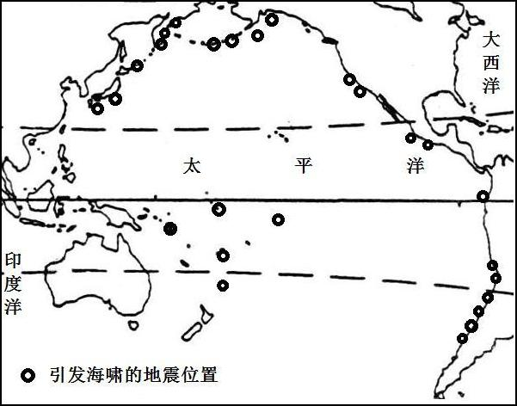
材料二 ：下图为太平洋中引发海啸的地震分布图，2013年2月6日，①附近海域发生里氏8．0级地震，震源深度不到6公里，并引发了海啸。
①
（1）①处多地震的原因是其地处 板块与
板块的 边界。
（2）此次地震引发了海啸，主要原因是

______________________________________。
（3）此次海啸造成的危害有________________
。
（4）针对该种自然灾害，我们应采取的防灾减灾措施主要有
。

